PROGRAMÁTORSKÁ DOKUMENTACE - EDULOG
Aplikace: EduLog - Studijní plánovač
Verze: 1.0
Technologie: PHP 8.1, HTML5, CSS3, JavaScript (ES6), JSON data storage

1. ÚVOD A ARCHITEKTURA
Aplikace je navržena jako "Single-User Multi-Tenant" systém, kde data všech uživatelů sídlí na jednom serveru, ale jsou logicky oddělena. Architektura je postavena na modulárním procedurálním PHP bez použití frameworků.
Jádro aplikace se skládá ze tří vrstev:
- Frontend (View): HTML šablony v adresáři /templates a statické soubory (CSS/JS) v /assets.
- Backend (Logic): PHP skripty v kořenovém adresáři (tzv. "Controllery") a pomocné knihovny ve složce /lib.
- Data (Model): JSON soubory v adresáři /data, které suplují relační databázi.
1.1 Adresářová struktura
- /assets – Veřejně přístupné statické soubory
  - /css – Styly (style.css)
  - /js – Klientské skripty (script.js - AJAX logika)
  - /uploads – Nahrané obrázky uživatelů (vyžaduje práva zápisu)
- /config – Konfigurace aplikace (config.php)
- /data – Datové úložiště JSON (vyžaduje práva zápisu)
- /lib – Knihovny a moduly
  - /modules – Logické celky (auth.php, security.php, image.php, task_service.php)
  - common.php – Hlavní zavaděč (bootstrap), který načítá ostatní moduly
  - json_driver.php – Ovladač pro čtení a zápis do JSON souborů
- /templates – HTML šablony (header.php, footer.php)
- Root (kořen) – Vstupní body aplikace (index.php, login.php, api.php...)
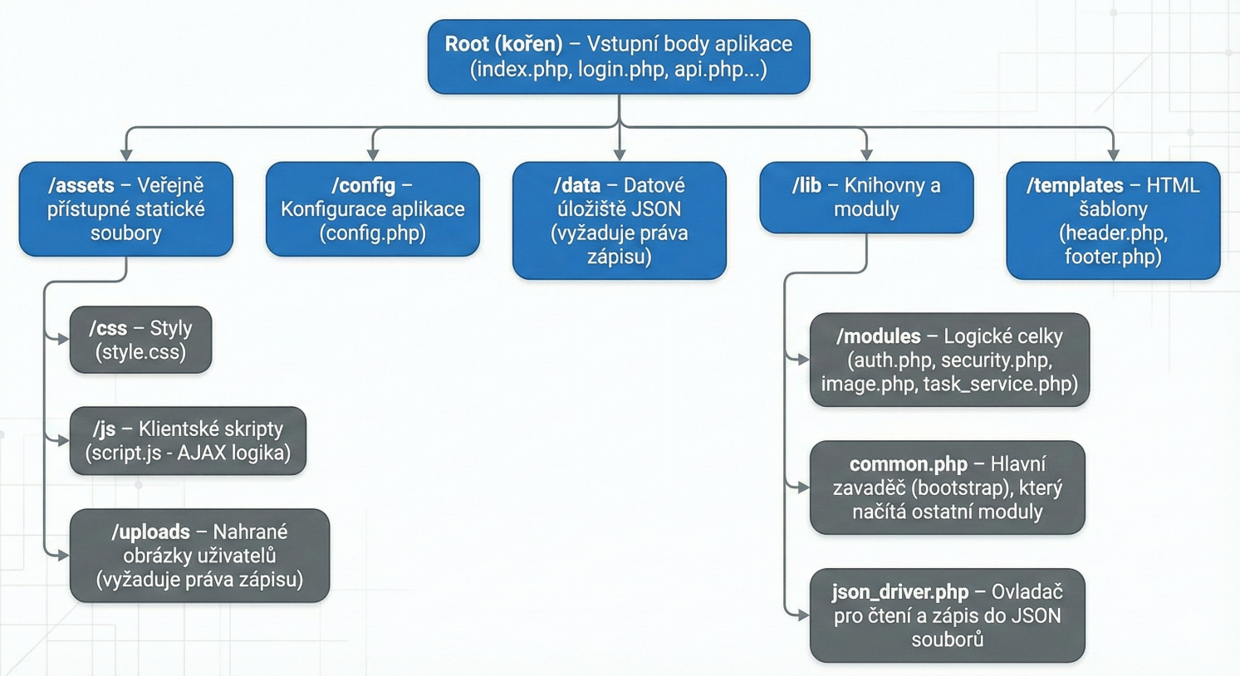
2. INSTALAČNÍ MANUÁL
Pro bezpečné zprovoznění aplikace na produkčním serveru (Apache/Nginx) dodržujte následující postup:
2.1 Kopírování souborů
Nahrajte obsah projektu do kořenového adresáře webhostingu (např. public_html, htdocs nebo www).
2.2 Nastavení oprávnění (Permissions)
Aplikace potřebuje zapisovat do složek /data a /assets/uploads. Doporučené nastavení: Nastavte vlastníka složky na uživatele, pod kterým běží webový server (např. www-data) a práva na 755 (rwxr-xr-x). Alternativní nastavení: Pokud nemůžete měnit vlastníka, nastavte práva na 777 (rwxrwxrwx). Varování: Nastavení 777 umožní zápis komukoliv v systému. Používejte pouze pokud je to nezbytné nebo pro testování.
2.3 Zabezpečení dat (.htaccess)
Složka /data obsahuje citlivé informace. Je nutné zamezit přímému stahování souborů přes prohlížeč. Ve složce /data vytvořte soubor .htaccess s obsahem:
Deny from all
Tím zajistíte, že k datům bude mít přístup pouze PHP skript, nikoliv návštěvník webu.
2.4 Konfigurace
Otevřete soubor /config/config.php a ověřte nastavení cesty k datům. Konstanta DATA_DIR musí obsahovat absolutní cestu ke složce s JSON soubory.
Příklad správného nastavení: define('DATA_DIR', DIR . '/../data/');

3. DATOVÝ MODEL (JSON SCHEMA)
Data jsou ukládána do textových souborů ve formátu JSON. Integrita dat při zápisu je zajištěna pomocí zámků souborů (LOCK_EX) implementovaných v souboru lib/json_driver.php.
3.1 Uživatelé (users.json)
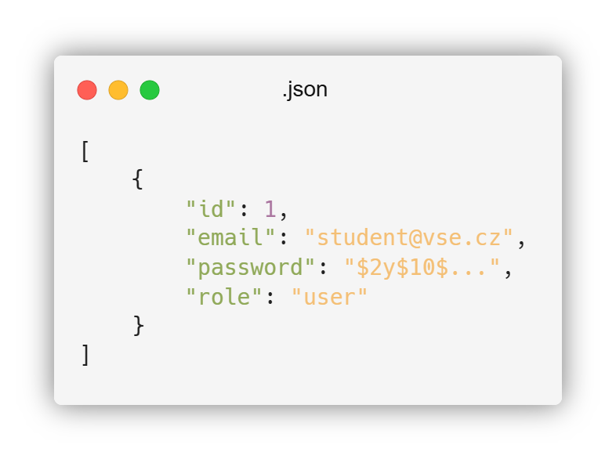
Ukládá identitu uživatelů. Hesla jsou hashována algoritmem Bcrypt pomocí funkce password_hash.

(Poznámka: Role může nabývat hodnot "user" nebo "admin".)

3.2 Úkoly (tasks.json)
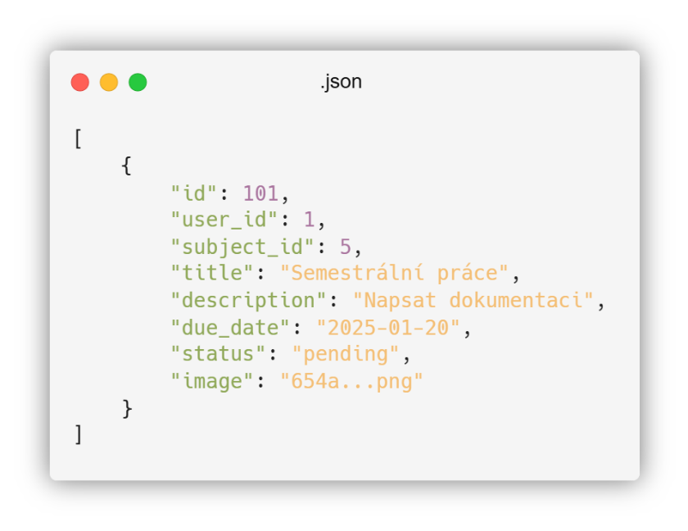
Hlavní entita aplikace. Vazba na uživatele je realizována přes klíč user_id. Volitelná vazba na předmět je přes subject_id.
(Poznámka: Status může být "pending" = nevyřízeno, nebo "completed" = hotovo. Položka image obsahuje název souboru, nebo null.)
(Poznámka 2: Vysvětlení formátu data: due_date (string): Datum je ukládáno ve formátu ISO 8601 (YYYY-MM-DD), např. "2025-12-31". Tento formát je zvolen z důvodu snadného chronologického řazení a kompatibility s HTML input type="date". Pro zobrazení uživateli je datum v PHP (task_service.php) konvertováno do českého formátu (d.m.Y).)
3.3 Předměty (subjects.json)
Číselník předmětů vázaný na konkrétního uživatele.
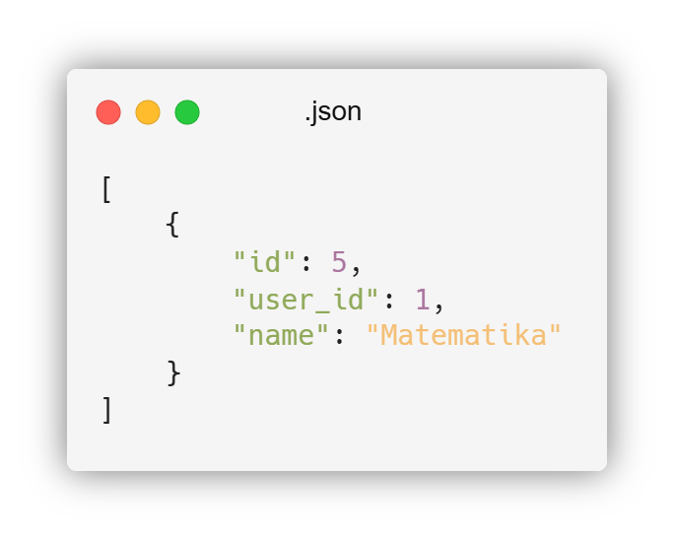

4. API ROZHRANÍ A AJAX
Aplikace obsahuje interní API endpoint api.php, který vrací filtrovaná data ve formátu JSON. Tento endpoint využívá frontendový JavaScript (script.js) pro asynchronní operace (filtrování bez reloadu).
Endpoint: GET /api.php
Parametry:
- status (string): Filtrování podle stavu (pending / completed).
- subject_id (int): Filtrování podle ID předmětu.
Příklad odpovědi (JSON):
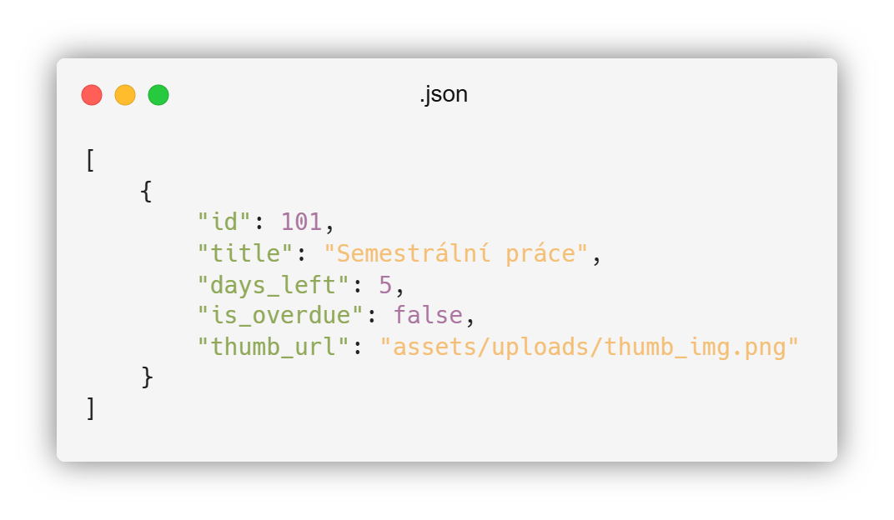

5. POPIS KLÍČOVÝCH KOMPONENT
5.1 Bezpečnost (lib/modules/security.php)
- XSS (Cross-Site Scripting): Veškerý výstup dat do HTML šablony prochází funkcí h(), která volá htmlspecialchars().
- CSRF (Cross-Site Request Forgery):
  - Při startu session se generuje unikátní token funkcí generate_csrf().
  - Všechny odesílací formuláře obsahují tento token ve skrytém poli (hidden input).
  - Odkazy na kritické akce (např. smazání) obsahují token v URL (delete.php?token=...).
  - Před provedením akce se validuje shoda tokenů funkcemi verify_csrf() nebo verify_csrf_token().
5.2 Zpracování obrázků (lib/modules/image.php)
Při uploadu obrázku v souborech create.php nebo edit.php probíhá následující proces:
- Obrázek se uloží v plné kvalitě na server.
- Funkce make_thumb() zkontroluje formát a pomocí grafické knihovny GD vytvoří zmenšeninu (šířka 300px).
- Script zachovává průhlednost u formátů PNG a GIF.
5.3 Filtrování a logika úkolů (lib/modules/task_service.php)
Veškerá logika pro manipulaci s daty úkolů je centralizována. Funkce get_filtered_tasks zajišťuje, že uživatel vidí pouze svá data. Funkce enrich_task_data dynamicky dopočítává zbývající dny do termínu a určuje CSS třídy pro zobrazení (např. červené zvýraznění pro úkoly po termínu).
5.4 Mazání dat (admin.php / delete.php)
Mazání je implementováno kaskádově pro zachování konzistence dat. Při smazání uživatele:
- Systém vyhledá všechny úkoly patřící danému uživateli.
- Fyzicky se smažou soubory obrázků (originál i náhled) z disku.
- Uživatel a jeho záznamy v JSON souborech jsou trvale odstraněny.

